МКОУ «Джавгатская СОШ»

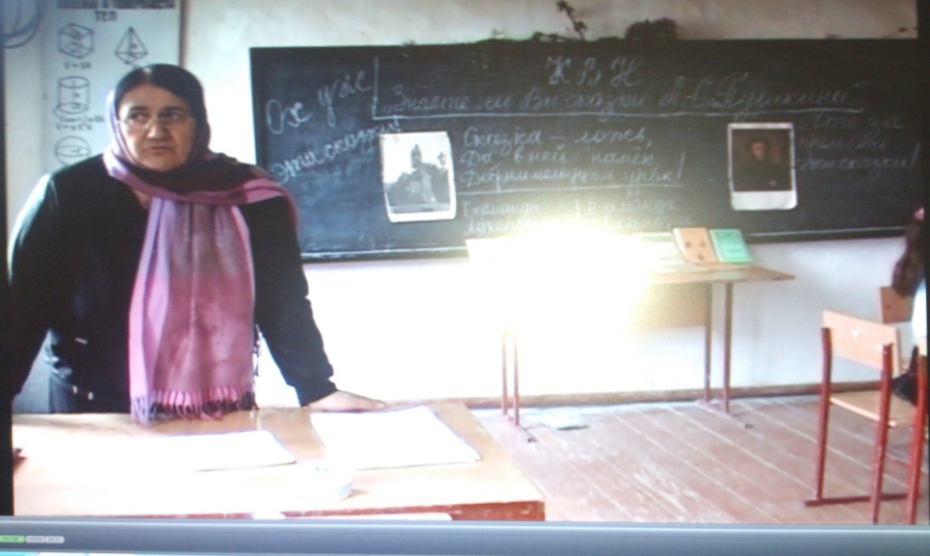

Литературный КВН
«Знаете ли вы сказки Александра
Сергеевича Пушкина?»,
проведённый в 5-х классах.

Учитель: Рабаданова Марият Шапиевна
2014-2015 уч. год

Литературный КВН
«Знаете ли вы сказки Александра Сергеевича Пушкина?»
Цель : проверить усвоение учащимися сказок Пушкина,
привить любовь к сказкам,
обобщить пройденный материал,
совершенствовать навыки инсценировки отрывков художественных произведений,
обучение справедливости, верности, правде и героизму, развитие устной речи учащихся и выявить театральные способности учащихся.
Оборудование:
1.Портреты А.С.Пушкина в разные периоды его жизни.
2.Книжная выставка.
3.Цитаты на доске: «Что за прелесть эти сказки!», «Ох уж эти сказки!»
4.Выставка иллюстраций к сказкам Пушкина.
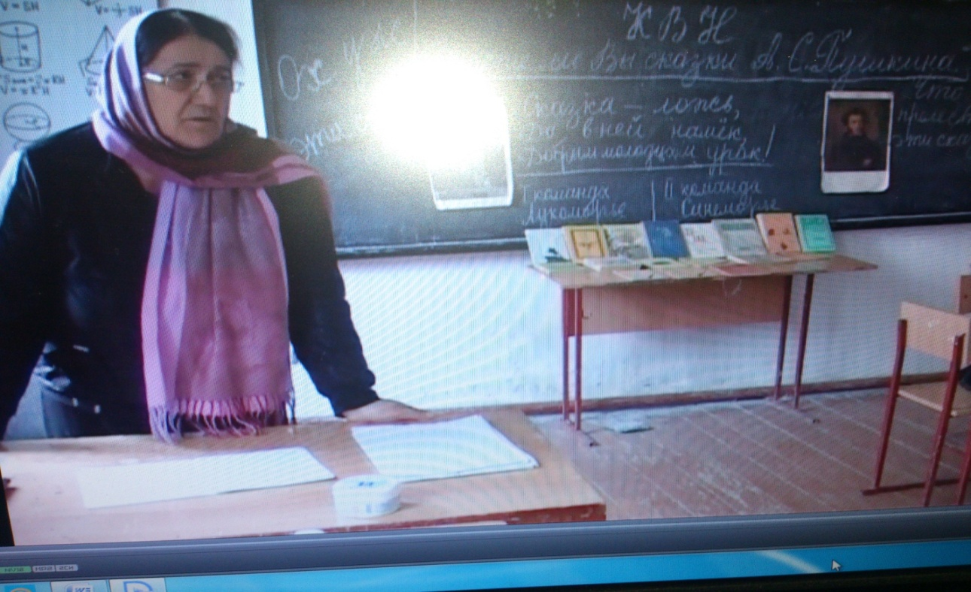
5.Рисунки учащихся к сказкам.

Ход урока
Вступительное слово учителя.
(Краткая справка о жизни и творчестве А.С.Пушкина)
Учитель:
--- Ребята, вы изучили сказки А.С.Пушкина и других авторов, изучили не только литературные сказки, но и народные.
Не зря говорится что «Сказка – ложь, да в ней намек, добрым молодцам урок».
Многому положительному учат нас сказки, учат быть вежливыми, учат любить, дружить, уважать, ненавидеть зло и несправедливость.
Что же побеждает в сказке? Конечно, добро и справедливость. Добро и справедливость восторжествуют и в народных сказках.
Этот урок мы проведем в форме КВН-а. Класс делится на 2 команды: 1-я команда – «Синеморье»,2-я команда – «Лукоморье».
Ответ оценивается тремя баллами: правильный ответ – 3 балла, НЕПОЛНЫЙ – 2 БАЛЛА, неправильный – 0 б.
Вопросы командам задём поочередно.
Девиз команд:
Выкликается девиз:
Синеморье --- В клуб пришел – не хмурь лицо.
Лукоморье ---Будь веселым до конца.
Синеморье --- Ты не зритель и не гость,
Лукоморье ---А программы нашей гость.
Синеморье ---Не стесняйся, не ломайся,
Лукоморье ---Всем законам подчиняйся.

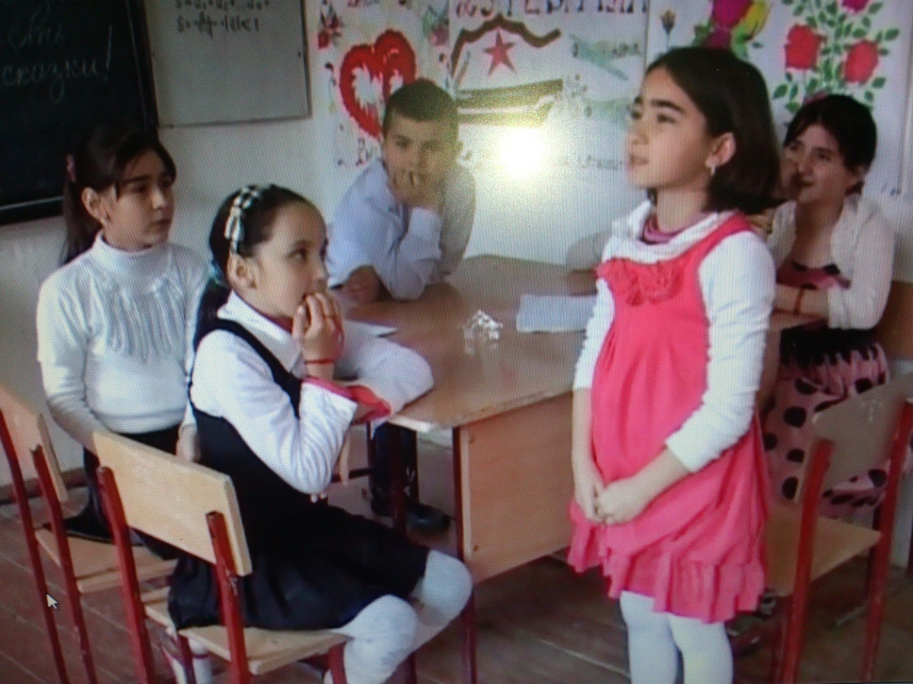

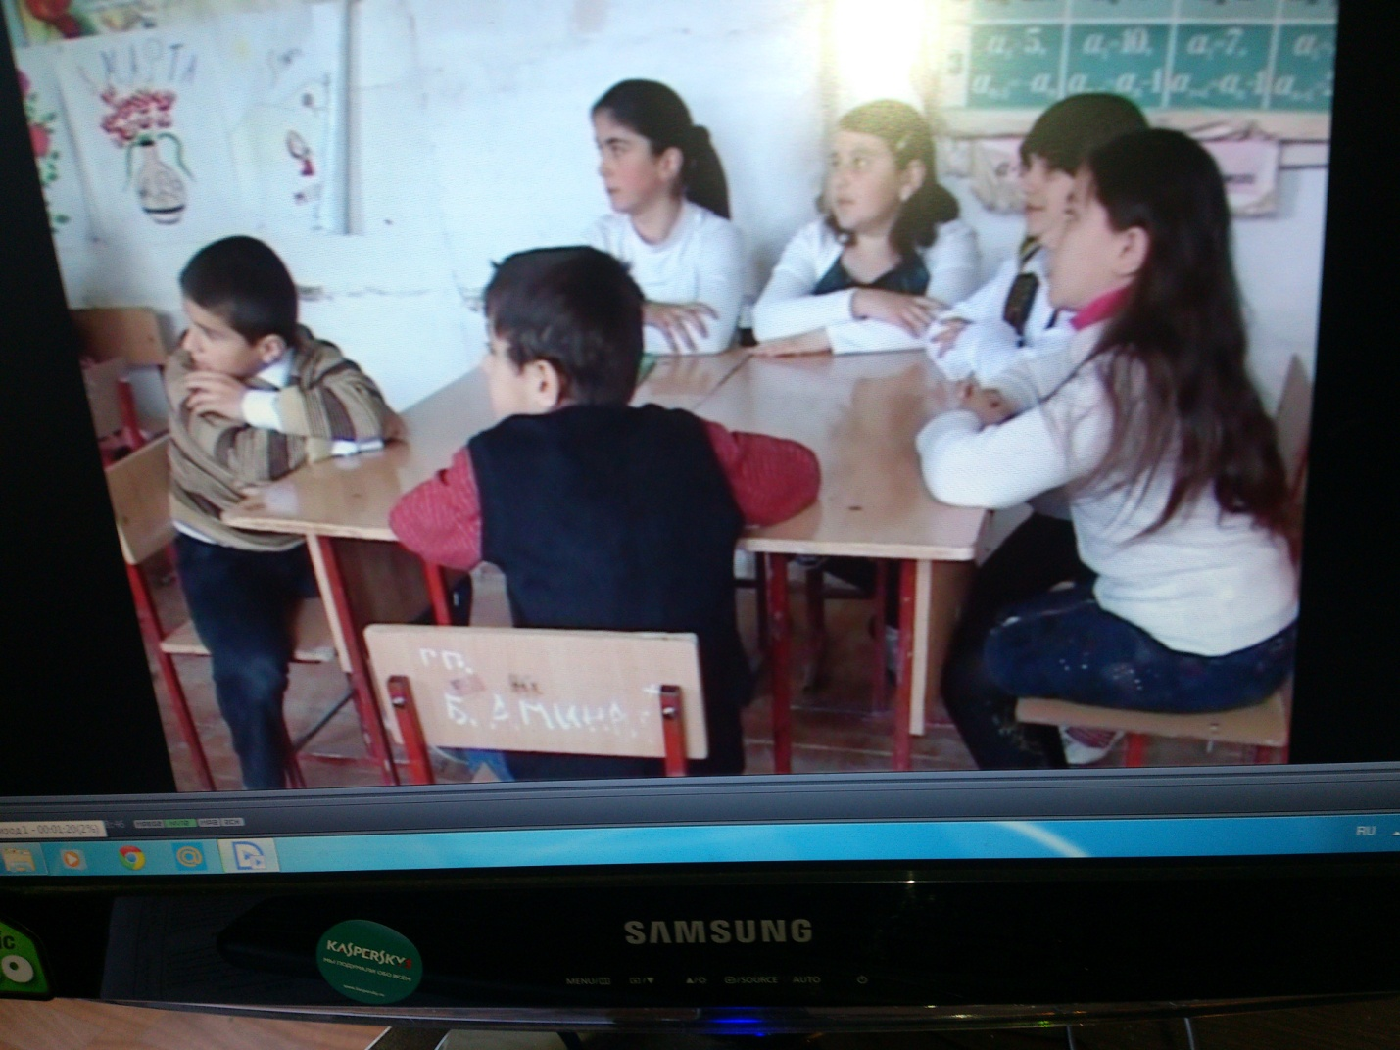
Обращение к жюри:
Синеморье
---Уважаемое жюри! Оцените наши ответы справедливо.
Лукоморье
----Уважаемое жюри! Вы не очень –то нас жюрите, отнеситесь к нам снисходительно.
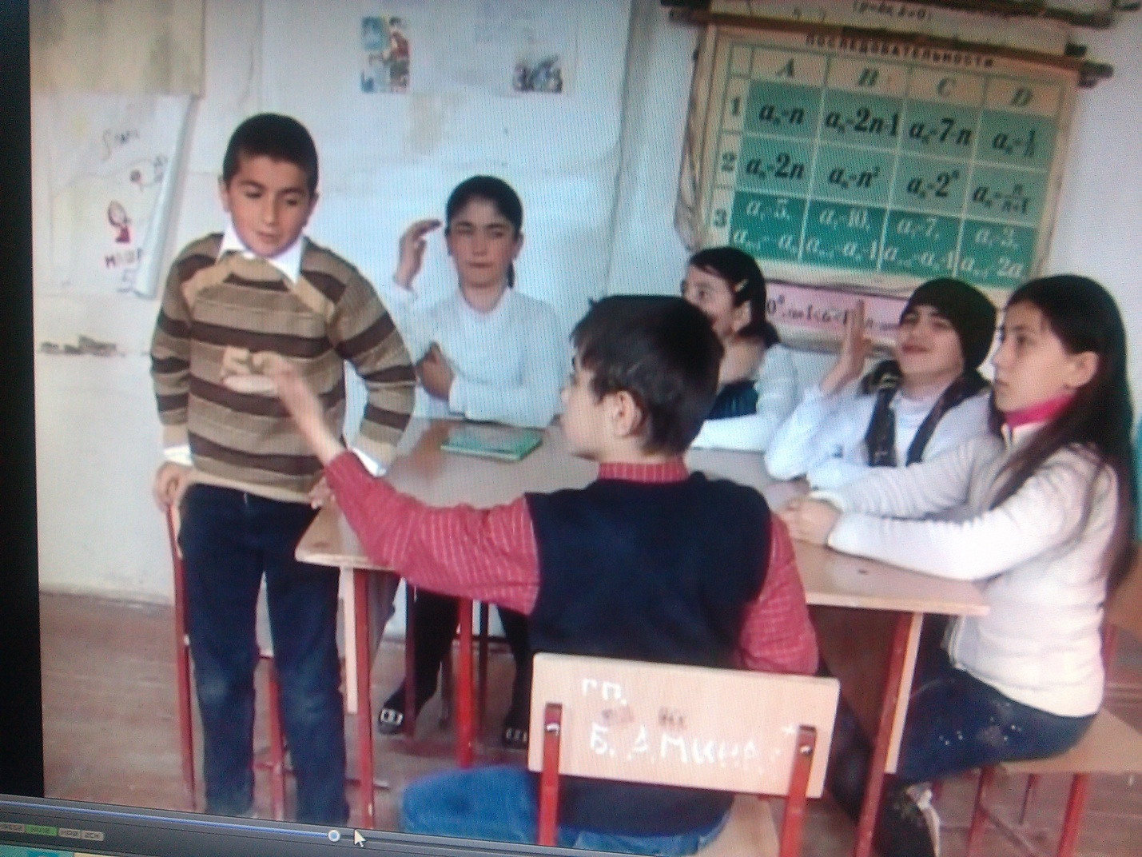
Учитель
Наш конкурс начинается, будьте внимательны члены жюри, болельщики ,гости и , конечно, участники команд.
Итак, друзья, начнем программу, а у нас большой запас! И, конечно, он для Вас. Дорогие участники, ответ постарайтесь дать в стихотворной форме.
1 часть -------Блиц --- турнир
(Поочередно командам задаются вопросы)
1.Какое литературное произведение называется сказкой?
2.На какие 2 группы делятся сказки? Чем они отличаются?
3.Признаки сказок.
4.Чему учит «Сказка о рыбаке и рыбке»?
5. Какое крылатое выражение запомнили из этой сказки?
6.Чему учит «Сказка о царе Салтане»?
7.Что предлагал царь Дадон мудрецу вместо шамаханской девицы?
8.Чем занимались семеро братьев в лесной глуши?
9.Какой предмет с элементом прикладного искусства находился в тереме лесных богатырей?
10.Каково полное название «Сказки о царе Салтане»?
2 часть игры------«Чей портрет?»
Учитель
----По описанию определите чей портрет и из какой сказки этот персонаж .
- За столом сидит она царицей.
Служат ей бояре да дворяне,
Наливают ей заморского вина,
Заедает она пряником печатным.
Вокруг ее стола стоит стража,
На плечах топорики держат!
- «---Месяц под косой блестит,
А во лбу звезда горит,
А сама-то величава:
Выступает будто пава,
А как речь-то говорит,
Словно реченька журчит…»
- »----Между тем росла,росла,
Поднялась и расцвела.
Белолица, черноброва.
Нраву кроткого такого?»
- »---И девица---
Вся сияя как заря.
Тихо встретила царя---
Улыбнулась- и споклоном
Царя за руку взяла,
И в шатер свой увела.»
3 часть игры. Черный ящик.
Учитель
---Отгадайте ,что находится в черном ящике.
1.Здесь лежит предмет, который является символом печали, зла, ссор, горечи, из-за чего начинались войны. Но это людей не останавливало.
Этот предмет встречается и в сказке Пушкина, он приносит зло, несчастье.(Ответ- яблоко)
2.Здесь лежит вещь, принадлежащая царице, с ним только она бывала в настроении, с ним приветливо шутила, хохотала…(Ответ- зеркало)
4 часть игры. Инсценировка.
Учитель
---Отгадайте, из какой сказки и какой момент изображают учащиеся.
Синеморье
Учащиеся инсценируют отрывок из сказки «Сказка о мертвой царевне и о семи богатырях». Царица перед зеркальцем.
Лукоморье
Царь Гвидон и царевна Лебедь.»Сказка о царе Салтане»
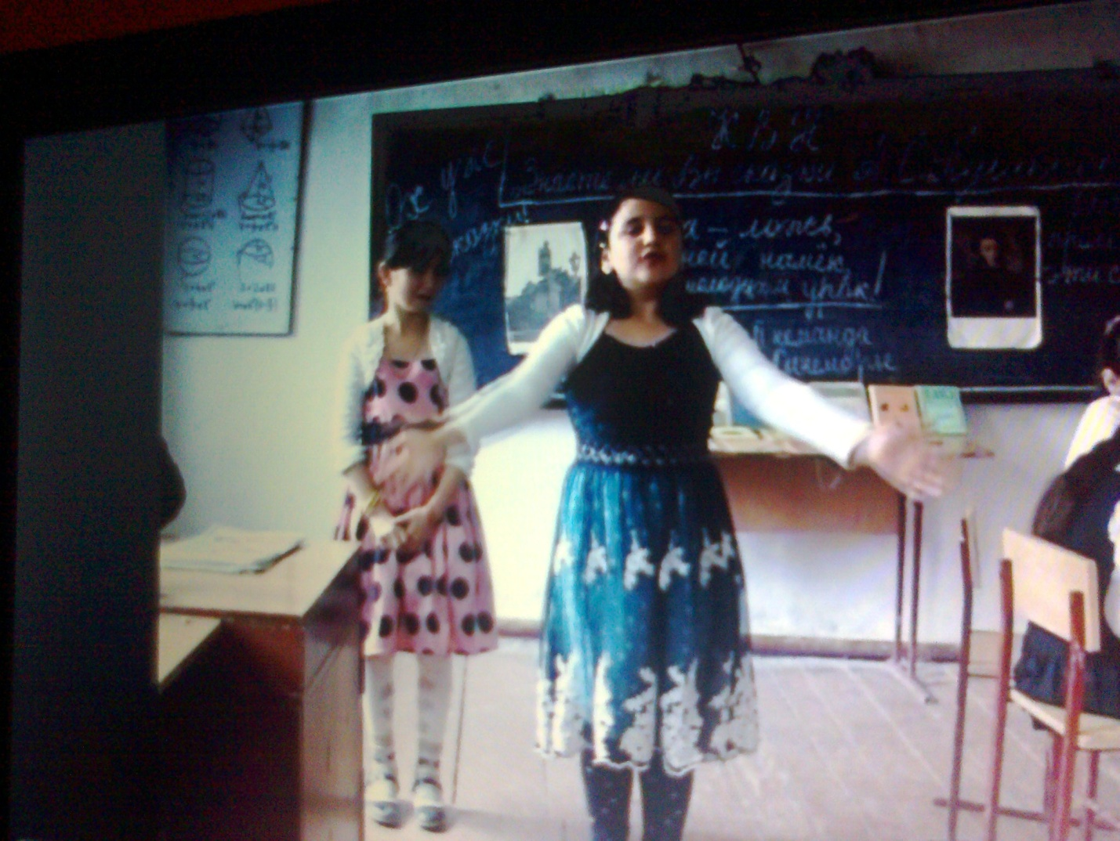
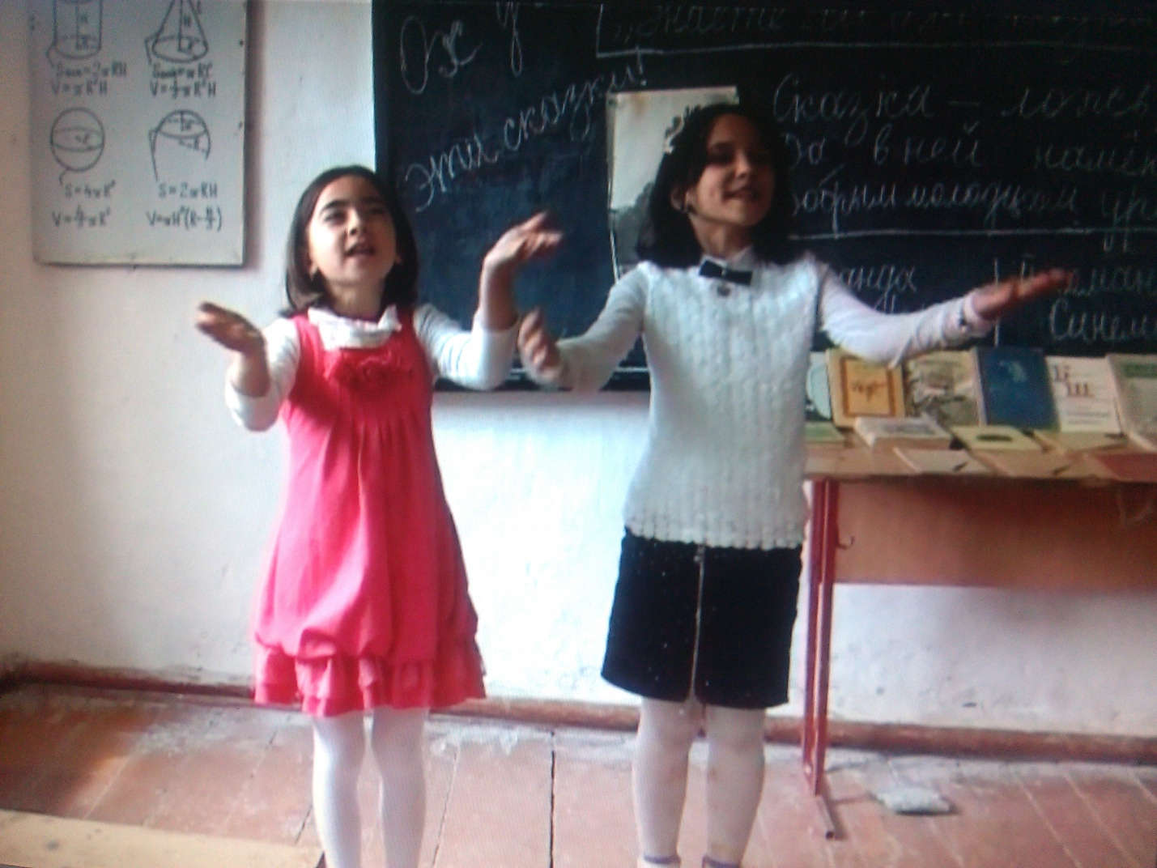

5 часть игры. Конкурс рисунков.
Учитель
---По рисунку определите из какой сказки и кто изображен.
Синеморье
1.Царевна и Чернавка.
2.Поп и Черт
3.ЦарьГвидон у моря.
4.Белка грызет золотые орешки.
5.Царевна лежит в гробу.

Лукоморье
1.Шамаханская царица в шатре.
2.Золотой петушок на спице.
3.Золотая рыбка.
4.Старуха у разбитого корыта.
5.Царевна Лебедь и царь Гвидон.
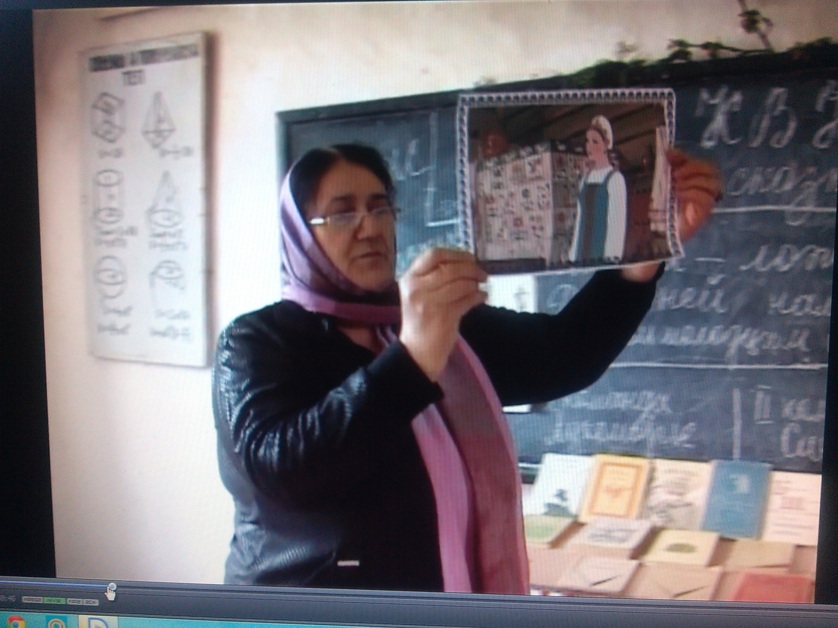

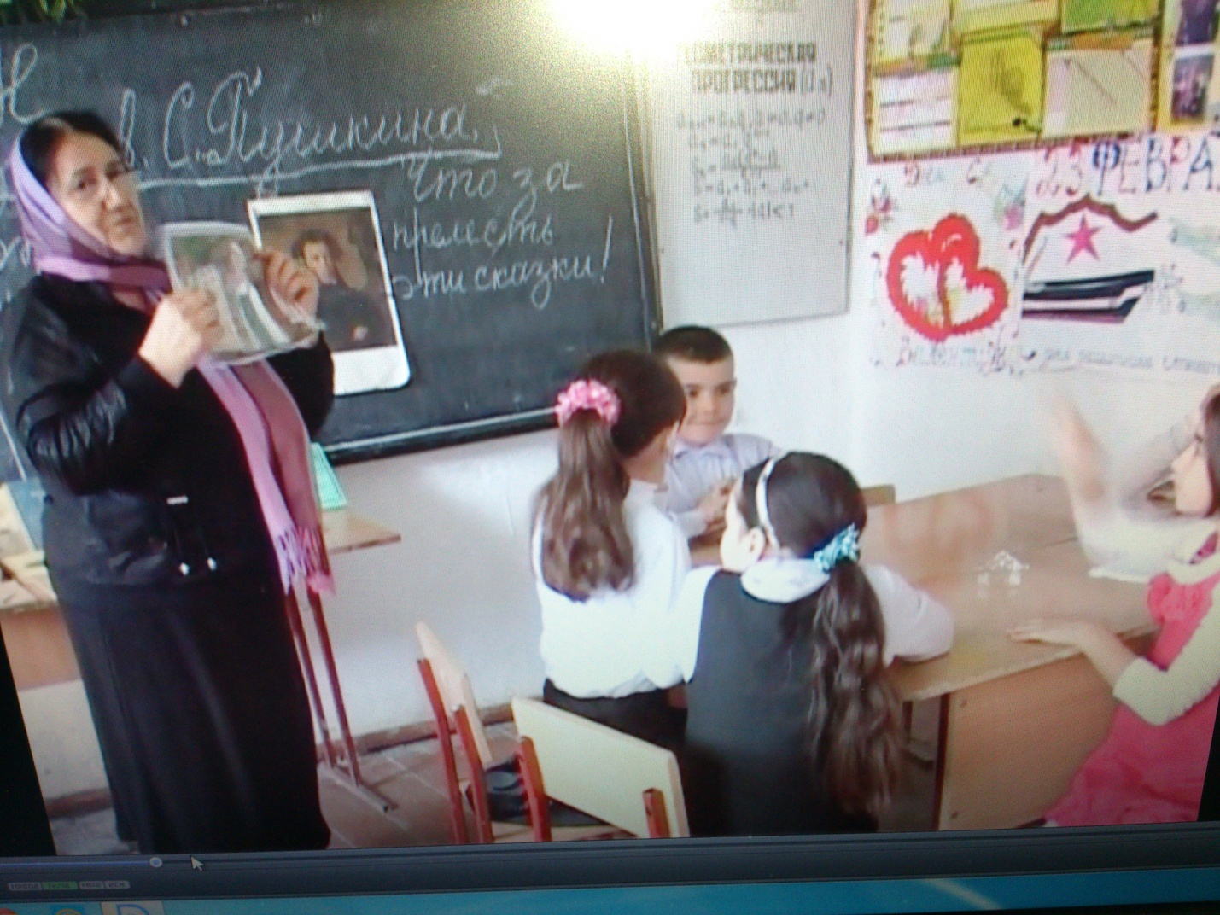
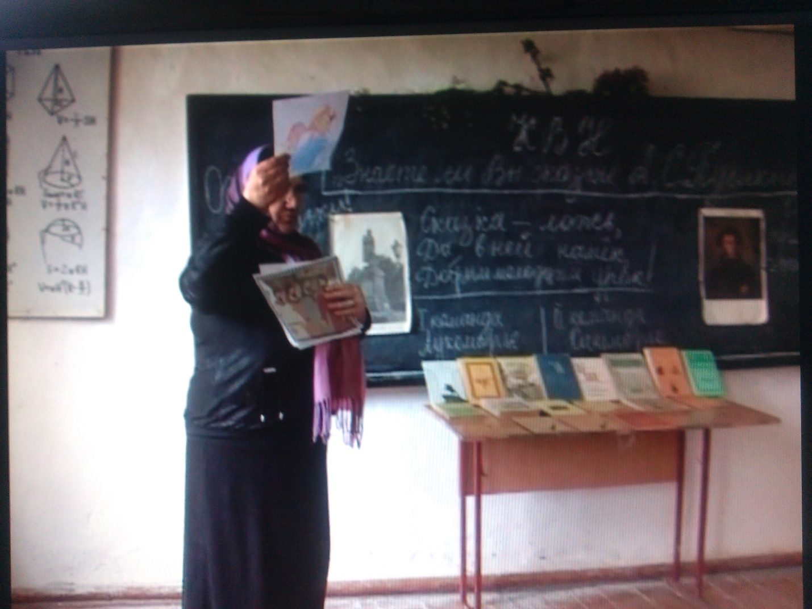
6 часть игры. Блиц—турнир «Домашнее задание».
Ответьте на вопросы:
1.Какими словами начинается «Сказка о рыбаке и рыбке»?
2.Какими словами обращался старик к золотой рыбке?
3.Как начинается «Сказка о царе Салтане»?.
4.Почему царь выбрал младшую сестру себе в жены?
5.Кем приходились Гвидону ткачиха и повариха?
6.Какую обувь носила старуха, когда стала дворянкой?
7.Сколько встреч было устарика с рыбкой?.
8.Сколько лет царь Дадон пользовался услугами золотого петушка?
9.Откуда на царя Дадона наступали войска шамаханской девицы?
10.Что стало с попом от первого щелчка?
11.--------------от второго щелчка?
12. ------------от третьего щелчка?
13.Чем угощали царевнусемь богатырей?
14.Какими словами заканчивается «Сказка о царе Салтане»?
15.Какими словами заканчивается «Сказка о мертвой царевне и о семи богатырях»?
16.Что кричал петушок, сидя на спицах?
17.Кого шмель укусил в нос в «Сказке о царе Салтане»?
18.Сколько раз корабельщики приплыли к царю Салтану?
19.О каких дивных чудах говорили корабельщики царю Салтану?
20.В каком виде спорта состязались Балда и Черти?
21.Какие меха любила старуха, когда она стала дворянкой, царицей?
22.Чем кормит Поп Балду?
7 часть игры. Конкурс на лучший рисунок «Мой Пушкин».
Капитаны команд выставляют свои рисунки, жюри оценивает.
8 часть игры. Конкурс капитанов команд «Синеморье» и «Лукоморье».
На вопросы отвечают капитаны команд.
1.Какое пись мо получил царь Салтан после того, как жена родила сына?
2.В какой сказке встречается цифра 33?
3.В каких сказках осуждается жадность?
4.Где жил и чем занимался знаменитый кот Пушкина?
5.Мимо какого острова проходил путь в царство славного Салтана?
6.Кто так говорил?
«Что за диво?
Все так чисто и красиво!
Кто-то терем подбирал
Да хозяев поджидал.
6.Чтот потребовал мудрец у царя Дадона взамен своего золотого петушка?
7.Царь Дадон сдержал свое обещание мудрецу?
8.Какое наказание он за это получил?
9.В какой сказке Пушкина герой разговаривает с месяцем? Как его звали?
10.Какими словами заканчивается «Сказка о попе и его работнике Балде»?
9 часть игры.Конкурс «Кто больше»?
Выходят 2 участника, по одного с каждой команды..
Читают наизусть сказку.
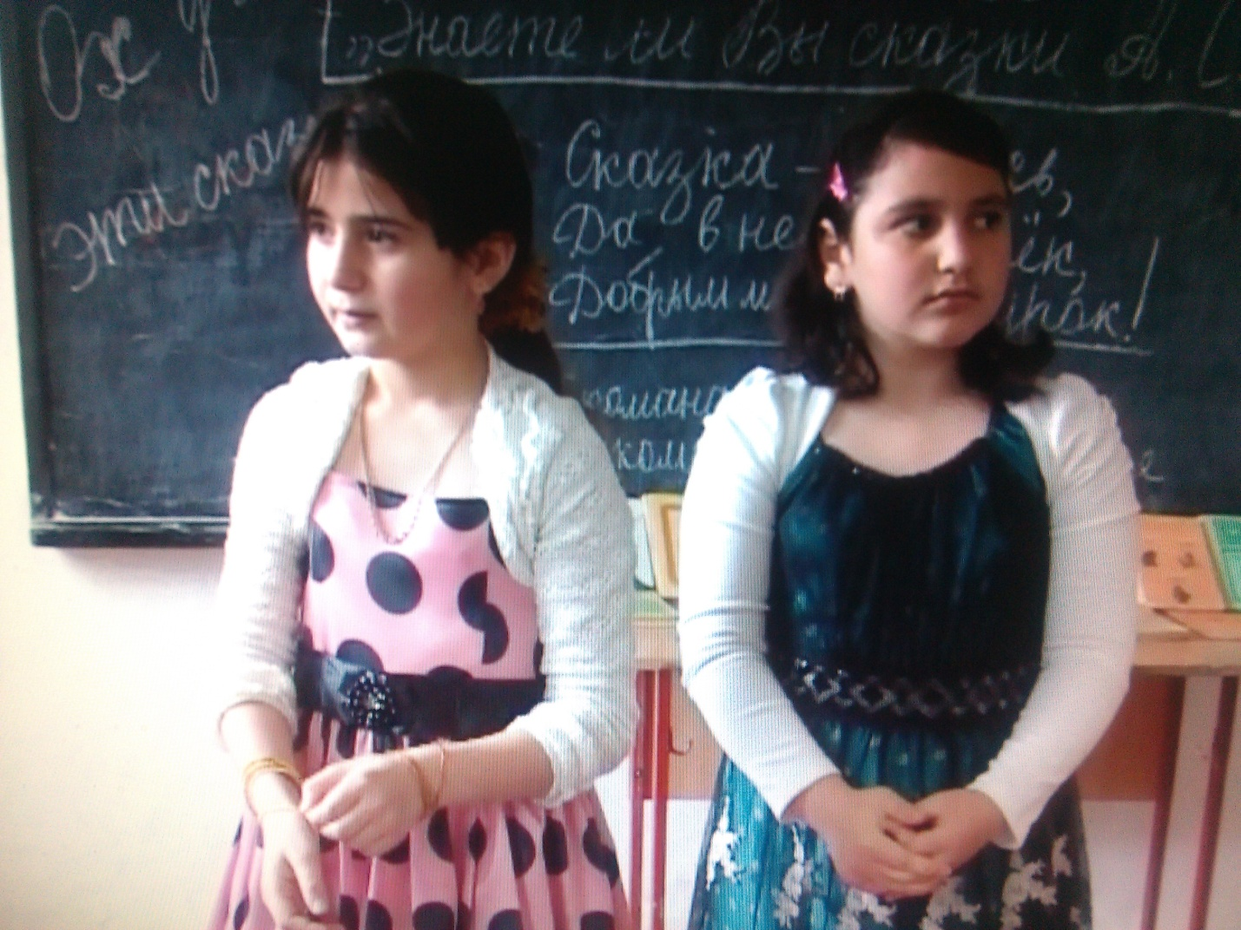
Слово предоставляется жюри.
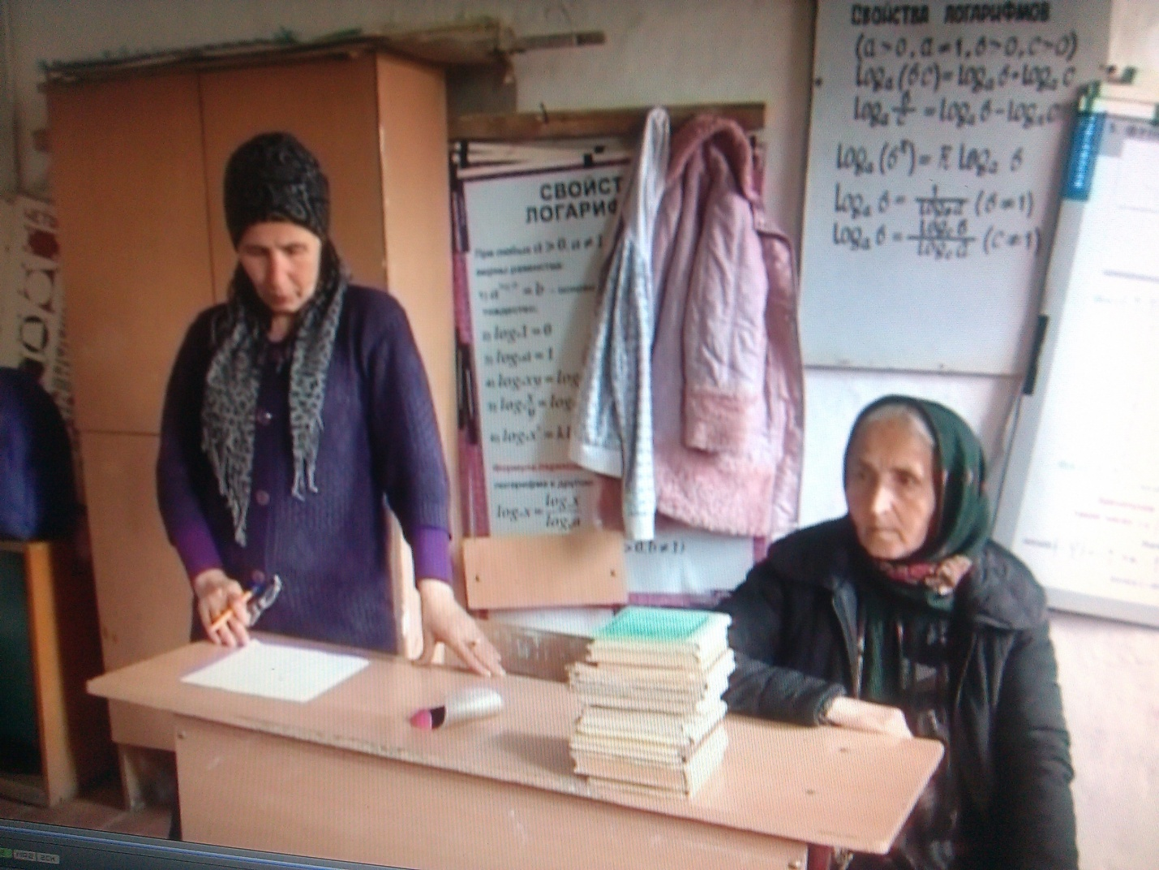
Председатель жюри – Гусейханова П.Г.
--КВН прошёл очень интересно, много сказок прочитали учащиеся 5а класса, они правильно ответили почти на все вопросы, обе команды молодцы, но команда «Синеморье» победила , у этой команды на 3 балла больше, чем у команды «Лукоморье».
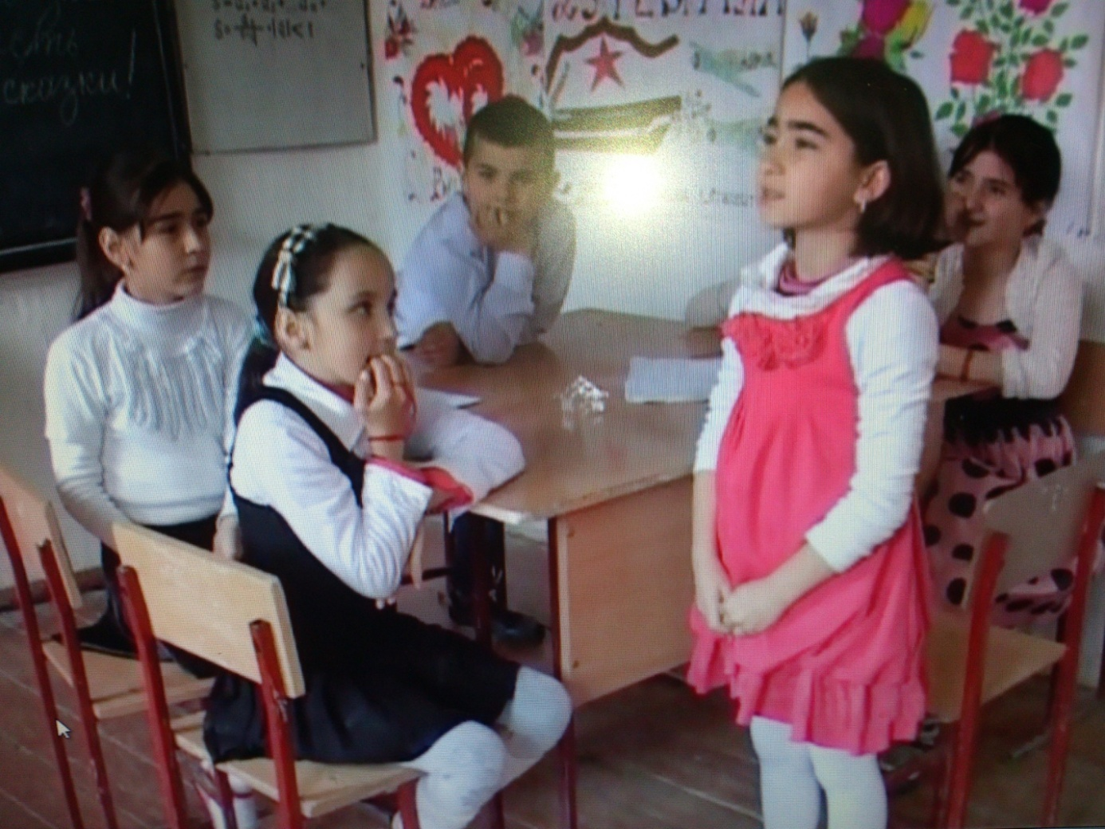

Учитель подвел итог урока.
Задание на дом.
Составить рассказ «Мой любимый герой сказок Пушкина»

